必修三
第一章 算法初步
一、选择题
1．看下面的四段话，其中是解决问题的算法的是( ).
A．把高一5班的同学分成两组，高个子参加篮球赛，矮个子参加拔河比赛
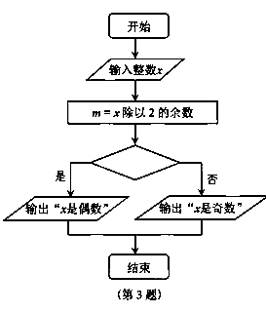B．把高一5班的同学分成两组，身高达到170 cm的参加篮球赛，不足170 cm的参加拔河比赛
C．把a，b的值代入x＝Error: Reference source not found，求方程ax＝b的解
D．从2开始写起，后一个数为前一个数与2的和，不断地写，写出所有偶数
2．任何一个算法都必须有的基本结构是( ).
A．顺序结构 B．条件结构
C．循环结构 D．三个都有
3．右边的程序框图(如图所示)，能判断任意输入的整数x的奇偶性：其中判断框内的条件是( ).
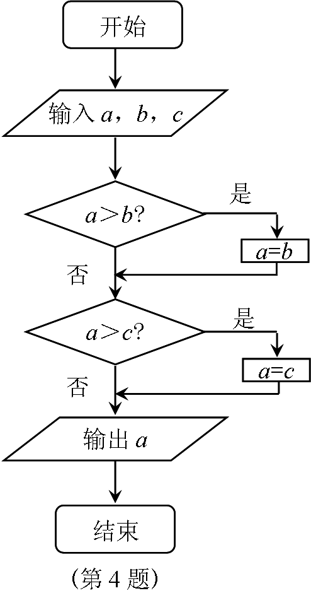
A．m＝0? B．x＝0?
C．x＝1? D．m＝1?
4．给出以下一个算法的程序框图(如图所示)，该程序框图的功能是( ).
A．求输出a，b，c三数的最大数
B．求输出a，b，c三数的最小数
C．将a，b，c按从小到大排列
D．将a，b，c按从大到小排列

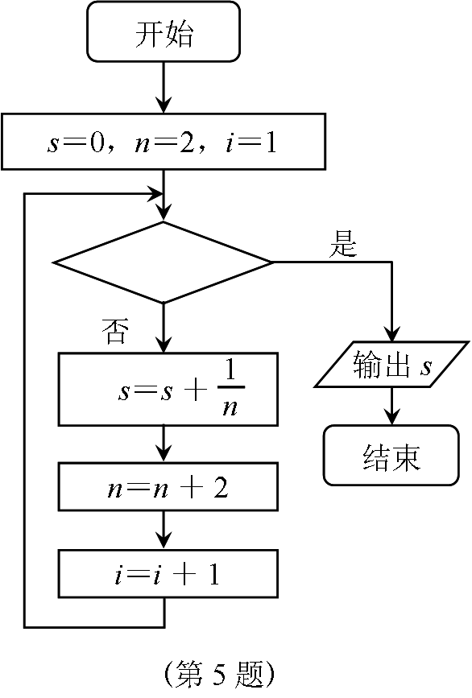
5．右图给出的是计算Error: Reference source not found＋Error: Reference source not found＋Error: Reference source not found＋ … ＋Error: Reference source not found的值的
一个程序框图，其中判断框内应填入的条件是( ).
A．i＞10? B．i＜10?
C．i＞20 ? D．i＜20?

6．直到型循环结构为( ).
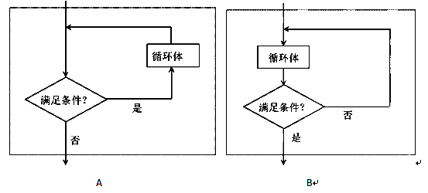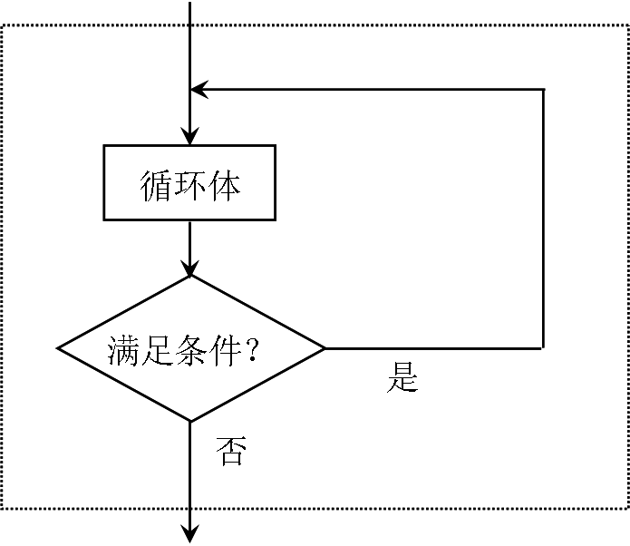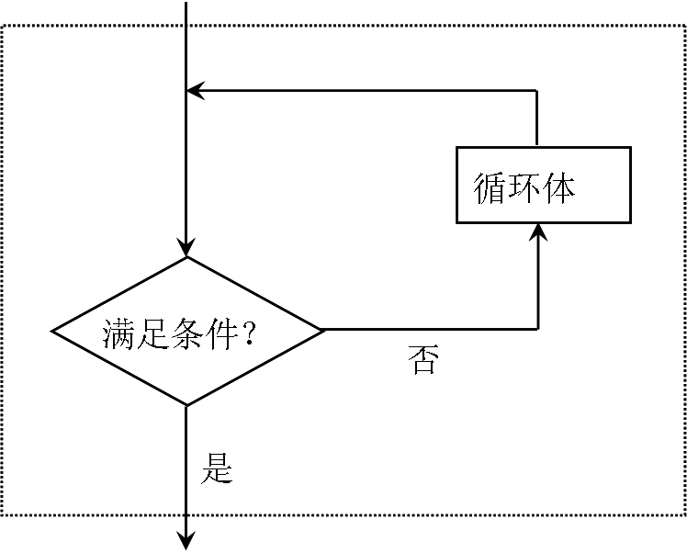
C D
7．下列给出的赋值语句中正确的是( ).
A．4＝M B．M＝－M C．2B＝A－3 D．x＋y＝0
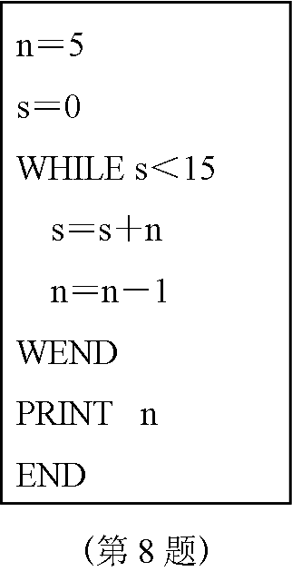
8．右边程序执行后输出的结果是( ).
A．－1 B．0
C．1 D．2

9．我国古代数学发展曾经处于世界领先水平，特别是宋、元时期的“算法”，其中可以同欧几里德辗转相除法相媲美的是( ).
A．割圆术 B．更相减损术 C．秦九韶算法 D．孙子乘余定理
10．下面是一个算法的程序．如果输入的x的值是20，则输出的 y 的值是( ).
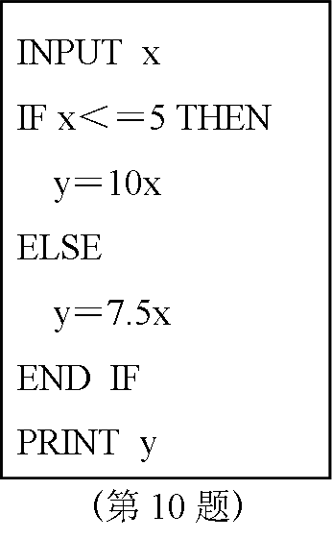
A．100 B．50 C．25 D．150
二、填空题
11．下列关于算法的说法正确的是 . (填上正确的序号)
①某算法可以无止境地运算下去
②一个问题的算法步骤不能超过1万次
③完成一件事情的算法有且只有一种
④设计算法要本着简单方便可操作的原则
12．下列算法的功能是 .
S₁ 输入A，B； (A，B均为数据)
S₂ A＝A＋B；
S₃ B＝A－B；
S₄ A＝A－B；
S₅ 输出A，B．
13．如图，输出的结果是 .
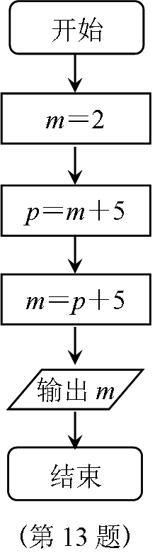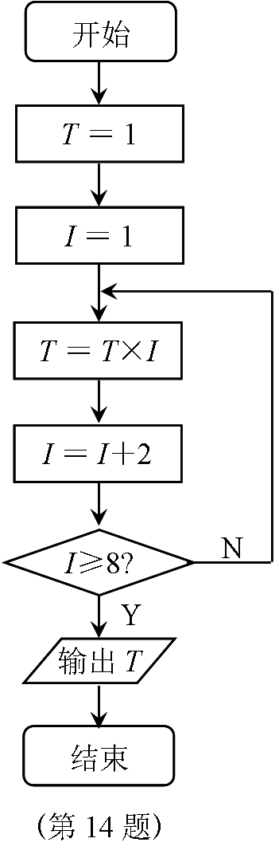
14 如图，输出的结果是 .
15 已知函数y＝Error: Reference source not found 流程图表示的是给定 x 值，求其相应函数值的算法．请将该流程图补充完整．其中①处应填 ，②处应填 ．若输入x＝3，则输出结果为 .
x≤3
x＞3
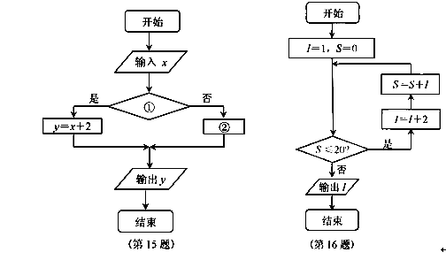
16．如图，输出结果为 .
三、解答题
17．某小区每月向居民收取卫生费，计费方法是：3人和3人以下的住户，每户收取5元；超过3人的住户，每超出1人加收1.2元．设计一个算法，根据输入的人数，计算应收取的卫生费，并画出程序框图.

18．编写程序，计算一个学生数学、语文、英语三门课的平均成绩.
19．假定在银行中存款10 000元，按11.25％的利率，一年后连本带息将变为11 125元，若将此款继续存人银行，试问多长时间就会连本带利翻一番？请用直到型和当型两种语句写出程序.

20．用辗转相除法求91和49的最大公约数.

第一章 算法初步
参考答案
一、选择题
1．解析：
A．何为高个子，何为矮个子，标准不明确.
C．当a＝0时公式是无效的.
D．非有限步可以完成.
只有B符合算法的三个要求，所以答案是B.
解：选B.
2．A
解析：顺序结构是最简单的结构，也是最基本的结构.
3．A
解析：x除以2，如余数为0，则x为偶数；余数不为0，则x为奇数.
4．B
解析：从程序框图可知：输出的是三个数中的最小值.

5．A
解析：这是一个10项求和问题.
6．B
解析：直到型循环在执行了一次循环体之后，对控制循环条件进行判断，当条件不满足时反复做，满足则停止.
7．B
解析：依据赋值语句的概念，选B是正确的.
8．B
解析：程序执行后输出的结果是0，故选B.
9．B
10．D
解析：∵20＞5，∴y＝20×7.5＝150，∴选 D.
二、填空题
11．答案：④.
解析：由算法的特点所确定.
12．答案：实现数据A，B的互换.
解析：利用赋值语句的意义与题中算法的步骤进行分析.
13．答案：12.
解析：m＝2，p＝7，m＝12.
14．答案：105.
解析：T＝1，I＝1，T＝1，I＝3，不满足条件；T＝3，I＝5，不满足条件；T＝15，I＝7，不满足条件；T＝105，I＝9，满足条件．输出T.
15．答案：① x≤3?；② y＝－3x²；5.
解析：根据给出函数的解析式分析可填出.
16．答案：9．
解析：逐个取值计算．
三、解答题
17．解析：根据题意，可考虑用条件结构来进行算法设计.
解：算法步骤：
第一步，输入人数x，设收取的卫生费为m(元)．
第二步，判断x与3的大小．若x＞3，则费用为m＝5＋(x－3)×1.2；若x≤3，则费用为m＝5．
第三步，输出m．
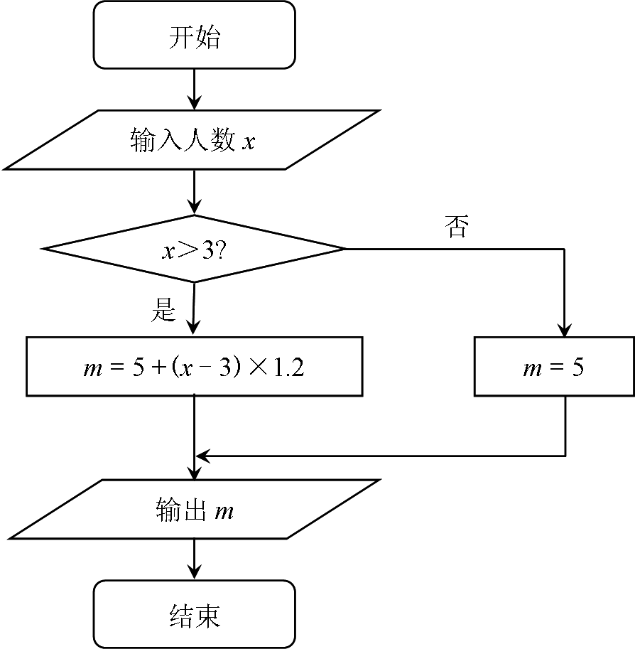
18．分析：先写出算法，画出程序框图，再进行编程．
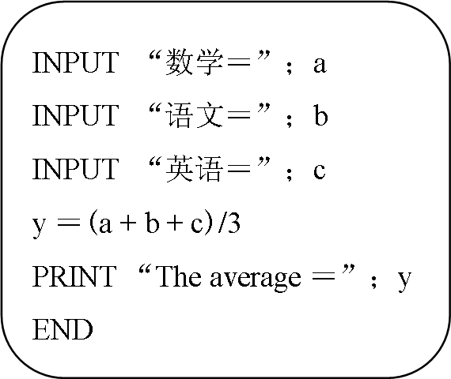
程序框图： 程序：
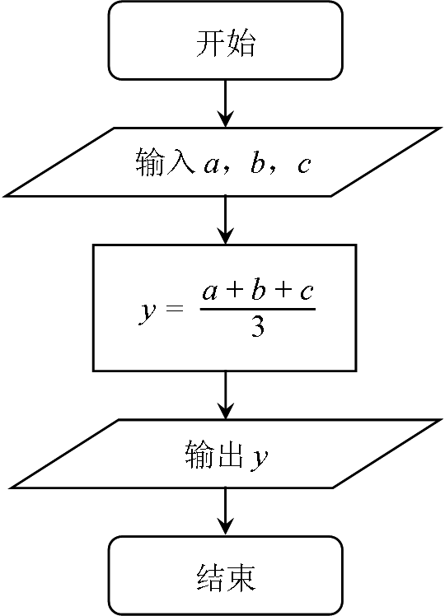

19．解：
用当型 用直到型
x＝10 000
r＝11.25／100
y＝0
WHILE x＜20 000
y＝y＋1
x＝x＋r*x
WEND
PRINT y
END
x＝10 000
y＝0
r＝11.25／100
Do
y＝y＋1
x＝x＋r*x
Loop UNTIL x＞＝20 000
PRINT y
END

20．解析：由 91＝49×1＋42，得
42＝91－49×1．
因为余数42≠0，所以由辗转相除法，得
49＝42×1＋7，即 7＝49－42×1；
42＝7×6， 即 0＝42－7×6．
所以，91和49的最大公约数等于7．

